 | 文 档 编 号 | 产品版本 | 密级
 | SJTU-RJ-2009-2-22-10 | V1.0
 | 项目名称： InstCar |  | 共 29 页

InstCar项目
单元测试报告
(仅供内部使用)

文 档 作 者： ________易泉__________ 日期：_16/_06/_07
审 核 人 员： ________白晓宇________ 日期：_16/_06/_08
批 准 人 员： ________白晓宇________ 日期：_16/_06/_08



上海交通大学信息安全工程学院
版权所有 不得复制

目录

目录 2
摘要 3
版本历史 4
项目小组 4
1．引言 5
1.1编写目的 5
1.2项目背景 5
1.2.1项目名称 5
1.2.2 项目的任务提出者、开发者、用户及实现软件的单位 5
1.2.3项目与其他软件或其他系统的关系 5
1.3定义 5
1.4参考资料 6
2．任务概述 6
2.1目标 6
2.2运行环境 9
2.3需求概述 9
2.4条件与限制 10
2.5测试机构和人员 10
3．测试单元说明 10
3.1测试单元模块1 10
3.2测试单元模块2 12
3.3测试单元模块3 14
3.4测试单元模块4 17
3.5测试单元模块5 19
3.6测试单元模块6 21
3.7测试单元模块7 23
3.8测试单元模块8 25
3.9测试单元模块9 26
4．软件需求测试结论 28
5．评价 29
5.1软件能力 29
5.2缺陷和限制 29
5.3建议 29
5.4测试结论 29

摘要
摘 要: 本产品提供微信的服务号的功能，提供给人们一种通过大巴便捷出行的交通方式。本产品会根据用户的需求按需发布大巴的路线，允许用户加入大巴路线，提供给用户便捷实惠的出行方式，可以将发出地点定位到学校，特别为解决假期大学生回家返校提供便利。

关键词: 大巴出行 微信公众号 交通 便捷

缩略语说明：

版本历史
姓名 | 日期 | 更改内容 | 版本
易泉 | 2016/6/7 | 初步完成文档撰写 | V0.10
易泉 | 2016/6/8 | 完善测试设计说明 | V0.20
易泉 | 2016/6/8 | 确定为最终版本 | V1.00

项目小组
职务 | 姓名 | 学号 | 职责
组长 | 王科迪 | 5130369069 | 详细设计 程序编码
组员 | 秦瑞泽 | 5130369074 | 需求分析 程序编码
组员 | 包文天 | 5130369060 | UI设计 程序编码
组员 | 白晓宇 | 5130369070 | 程序测试 需求分析
组员 | 易泉 | 5130369075 | 程序测试 概要设计

1．引言

1.1编写目的
本文档作为单元测试报告，目标读者是本项目的测试人员和项目的监督者。测试的人员，通过阅读该测试计划，测试人员能了解如何进行测试，并对测试结果进行评价。

1.2项目背景

1.2.1项目名称
项目名称：InstCar

1.2.2 项目的任务提出者、开发者、用户及实现软件的单位
项目的任务提出者：InstCar开发小组
开发者：InstCar开发小组
软件实现单位：上海交通大学信息安全学院InstCar开发小组
用户：所有移动平台具有微信客户端的个人用户

1.2.3项目与其他软件或其他系统的关系
本项目开发的应用软件分别依赖于微信公众号开发平台，leancloud服务平台和web开发工具Atom。
与微信公众号开发平台的关系：本项目是通过微信公众号与用户进行交互的，此外我们通过在微信平台上进行调试，完善程序。
与atom的关系：本项目软件的开发语言为js，我们选取的编译和调试工具为Atom软件。
与MongoDB的关系：本项目的需求中包括了网络数据同步的功能，这要求网络服务器端具有数据库支持。本项目使用MongoDB 作为数据库。
与leancloud的关系：本项目的生产环境部署在leancloud平台上为用户提供服务。

1.3定义

1.4参考资料

2．任务概述

2.1目标
本产品是一个凭借衔接学生用户与大巴服务的平台，通过软件app、云平台支持，集中学生回家、出游的中长途交通需求，进行智能匹配发车，以此节约学生出行成本，避免资源浪费。区分为微信客户端与web管理员端。

功能：功能模块和主要功能大致如下：
2.2.1客户端
模块 | 名称 | 输入/操作 | 输出
用户管理 | 用户登录 | 手机号，验证码 | 验证码短信、登录成功信息
用户管理 | 退出登录 | 无 | 成功退出登录信息
路线管理 | 选择路线 | 起点、终点、出发 | 笔记标题和笔记内容
路线管理 | 添加乘客 | 姓名、手机号、身份证 | 订单信息
路线管理 | 申请路线 | 起点、终点 | 无
订单管理 | 取消订单 | 无 | 成功信息
订单管理 | 订单付款 | 无 | 成功信息
优惠券管理 | 优惠券查看 | 无 | 优惠券信息
2.2.2服务端
模块 | 名称 | 输入/操作 | 输出
路线管理 | 路线查看 | 查看具体、路线完成、删除 | 路线信息
路线管理 | 路线发布 | 起点、终点、停靠点、时间、价格、用户须知 | 成功信息或出错信息
用户管理 | 用户查看 | 查看用户订单、查看乘客信息 | 订单信息、乘客信息
用户管理 | 订单查看 | 无 | 订单信息
用户管理 | 乘客信息查看 | 无 | 乘客信息
优惠券管理 | 查看优惠券规则 | 无 | 优惠券规则信息
优惠券管理 | 增加优惠券规则 | 规则描绘、规则函数、订单金额 | 成功信息或出错信息
优惠券管理 | 优惠券发布 | 优惠券名称、优惠规则、出发地、目的地、价格、有效期 | 成功信息或出错信息
车辆管理 | 查看车辆 | 无 | 车辆信息
车辆管理 | 添加车辆 | 供应公司、车辆类型、车辆座位号 | 成功信息或出错信息
订单管理 | 订单查看 | 无 | 订单信息
订单管理 | 人工付款 | 订单号 | 成功信息或出错信息
订单管理 | 退款 | 退款操作 | 成功信息或出错信息
地点管理 | 地点查看 | 无 | 地点信息
地点管理 | 添加地点 | 省、市、详细地址、经度、维度 | 成功信息或出错信息
整体顶层用例图
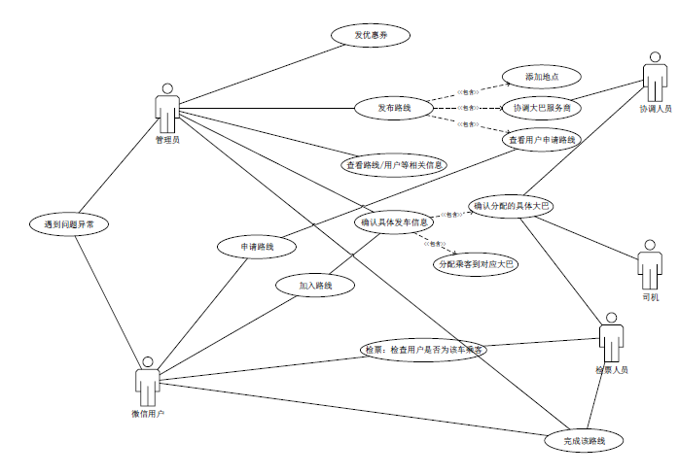

微信用户端顶层活动图
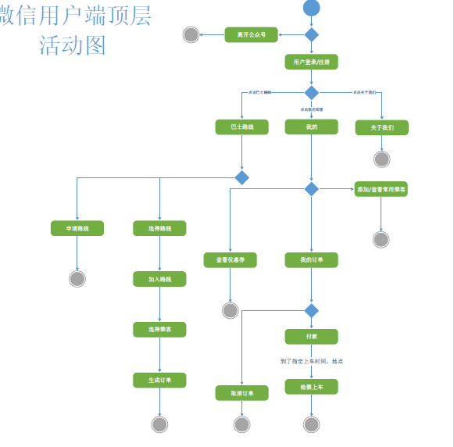

管理端顶层活动图
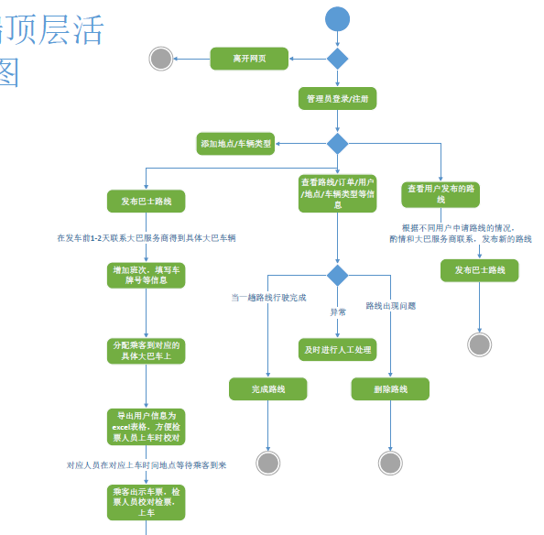

2.2运行环境
开发环境：Android SDK 2.1、Java环境
运行环境：Andoid操作系统手机、操作系统Android 2.1版本及以上
硬件：Andoid操作系统手机、计算机仿真平台
软件：Android操作系统、Android Studio

2.3需求概述
系统可以分为用户端与管理员端，主要模块有：用户管理、路线管理、订单管理、优惠券管理、车辆管理、地点管理。

2.4条件与限制
基本无条件与限制。

2.5测试机构和人员
本开发小组成员

3．测试单元说明

3.1测试单元模块1
填表日期： 2016/6/8 编号：01
开发项目名称 |  |  |  |  |  | InstCar |  |  |  |  |  |  | 开发项目编号 |  |  |  |  |  |  | 第一责任人 |  |  |  |  |  | 王科迪
单元名称 |  |  | 路线管理 |  |  |  |  |  | 责任人 |  |  |  | 易泉 | 单元所属子系统 |  |  |  |  |  | 客户端 |  |  |  | 开发周期
代码测试检查：编译通过，满足设计要求
代码测试内容 |  |  |  |  |  |  | 测试人员 |  |  | 测试结果 |  |  |  |  |  |  |  |  |  |  |  |  | 备注
路径测试 |  |  |  |  |  |  | 易泉 |  |  | 通过
声明测试 |  |  |  |  |  |  | 易泉 |  |  | 通过
循环测试 |  |  |  |  |  |  | 易泉 |  |  | 通过
边界测试 |  |  |  |  |  |  | 易泉 |  |  | 通过
接口测试 |  |  |  |  |  |  | 易泉 |  |  | 通过
界面测试 |  |  |  |  |  |  | 易泉 |  |  | 通过
数据确认测试 |  |  |  |  |  |  | 易泉 |  |  | 通过
代码走查 |  |  |  |  |  |  | 易泉 |  |  | 通过
功能测试：
序号 | 功能名称 |  |  |  |  |  |  |  |  |  | 操作方法 |  |  |  |  |  | 结果 |  |  |  | 建议 |  |  |  | 测试人员 |  | 备注
1 | 路线选择 |  |  |  |  |  |  |  |  |  | 在微信公众号选择巴士路线、选择路线，选择起点、终点、时间，选择乘客，创建订单。 |  |  |  |  |  | 成功选择路线并创建订单。 |  |  |  | 无 |  |  |  | 易泉
2 | 申请路线 |  |  |  |  |  |  |  |  |  | 在微信公众号选择申请路线，输入出发地和目的地，提交需求。 |  |  |  |  |  | 路线提交成功。 |  |  |  | 无 |  |  |  | 易泉
测试结论 |  |  |  | 客户端的路线加入、路线申请功能基本实现。
责任人 |  |  |  |  | 易泉 |  |  |  |  |  |  |  |  | 项目第一责任人 |  |  |  |  | 王科迪
审核
项目组 |  | InstCar开发组 |  |  |  |  |  | 测试组 |  |  |  | InstCar开发组 |  |  | 总工办 |  |  | InstCar开发组 |  |  |  | 总工程师 |  |  |  | 王科迪
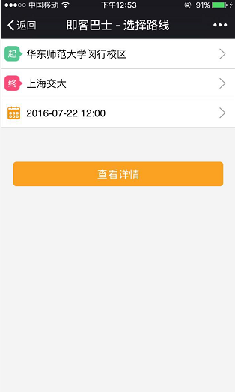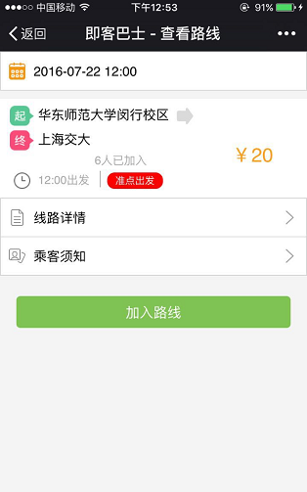
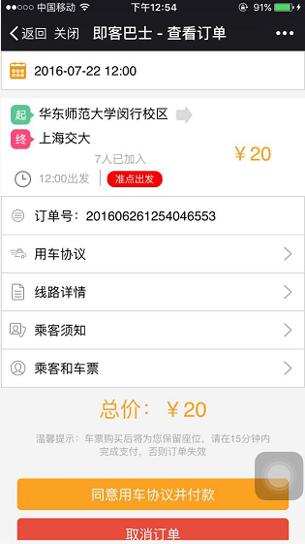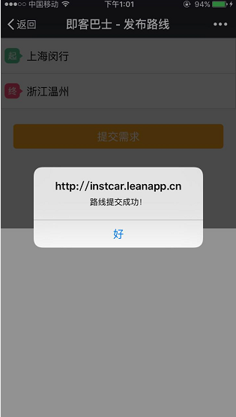

3.2测试单元模块2
填表日期： 2016/6/8 编号：02
开发项目名称 |  |  |  |  |  | InstCar |  |  |  |  |  |  | 开发项目编号 |  |  |  |  |  |  | 第一责任人 |  |  |  |  |  | 王科迪
单元名称 |  |  | 订单管理 |  |  |  |  |  | 责任人 |  |  |  | 易泉 | 单元所属子系统 |  |  |  |  |  | 客户端 |  |  |  | 开发周期
代码测试检查：编译通过，满足设计要求
代码测试内容 |  |  |  |  |  |  | 测试人员 |  |  | 测试结果 |  |  |  |  |  |  |  |  |  |  |  |  | 备注
路径测试 |  |  |  |  |  |  | 易泉 |  |  | 通过
声明测试 |  |  |  |  |  |  | 易泉 |  |  | 通过
循环测试 |  |  |  |  |  |  | 易泉 |  |  | 通过
边界测试 |  |  |  |  |  |  | 易泉 |  |  | 通过
接口测试 |  |  |  |  |  |  | 易泉 |  |  | 通过
界面测试 |  |  |  |  |  |  | 易泉 |  |  | 通过
数据确认测试 |  |  |  |  |  |  | 易泉 |  |  | 通过
代码走查 |  |  |  |  |  |  | 易泉 |  |  | 通过
功能测试：
序号 | 功能名称 |  |  |  |  |  |  |  |  |  | 操作方法 |  |  |  |  |  | 结果 |  |  |  | 建议 |  |  |  | 测试人员 |  | 备注
1 | 订单查看 |  |  |  |  |  |  |  |  |  | 在微信公众号选择我的订单。 |  |  |  |  |  | 订单信息。 |  |  |  | 无 |  |  |  | 易泉
2 | 取消订单 |  |  |  |  |  |  |  |  |  | 在微信公众号选择我的订单，对特定订单选择取消订单 |  |  |  |  |  | 取消申请已经提交，等待后台确认。 |  |  |  | 无 |  |  |  | 易泉
3 | 订单付款 |  |  |  |  |  |  |  |  |  | 在微信公众号选择我的订单，对特定订单选择同意协议并付款 |  |  |  |  |  | 成功付款 |  |  |  | 无 |  |  |  | 易泉
测试结论 |  |  |  | 客户端的订单管理功能基本实现。
责任人 |  |  |  |  | 易泉 |  |  |  |  |  |  |  |  | 项目第一责任人 |  |  |  |  | 王科迪
审核
项目组 |  | InstCar开发组 |  |  |  |  |  | 测试组 |  |  |  | InstCar开发组 |  |  | 总工办 |  |  | InstCar开发组 |  |  |  | 总工程师 |  |  |  | 王科迪

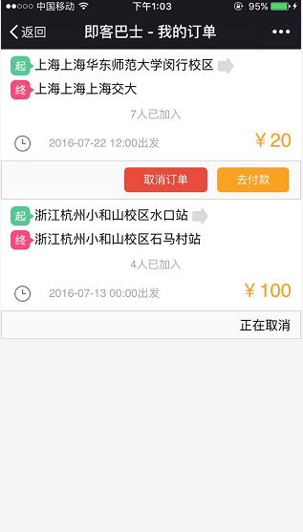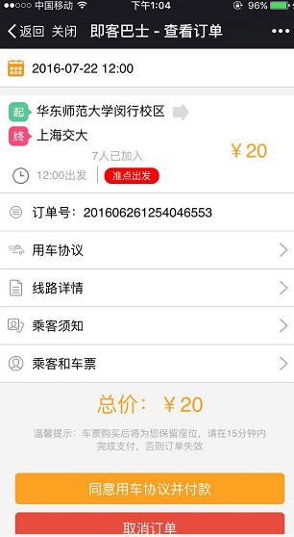
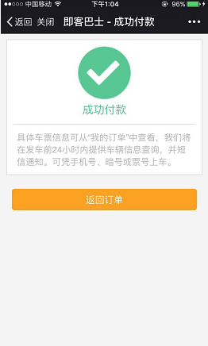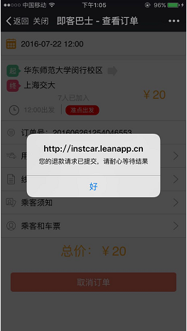

3.3测试单元模块3
填表日期： 2016/6/8 编号：03
开发项目名称 |  |  |  |  |  | InstCar |  |  |  |  |  |  | 开发项目编号 |  |  |  |  |  |  | 第一责任人 |  |  |  |  |  | 王科迪
单元名称 |  |  | 乘客管理 |  |  |  |  |  | 责任人 |  |  |  | 易泉 | 单元所属子系统 |  |  |  |  |  | 客户端 |  |  |  | 开发周期
代码测试检查：编译通过，满足设计要求
代码测试内容 |  |  |  |  |  |  | 测试人员 |  |  | 测试结果 |  |  |  |  |  |  |  |  |  |  |  |  | 备注
路径测试 |  |  |  |  |  |  | 易泉 |  |  | 通过
声明测试 |  |  |  |  |  |  | 易泉 |  |  | 通过
循环测试 |  |  |  |  |  |  | 易泉 |  |  | 通过
边界测试 |  |  |  |  |  |  | 易泉 |  |  | 通过
接口测试 |  |  |  |  |  |  | 易泉 |  |  | 通过
界面测试 |  |  |  |  |  |  | 易泉 |  |  | 通过
数据确认测试 |  |  |  |  |  |  | 易泉 |  |  | 通过
代码走查 |  |  |  |  |  |  | 易泉 |  |  | 通过
功能测试：
序号 | 功能名称 |  |  |  |  |  |  |  |  |  | 操作方法 |  |  |  |  |  | 结果 |  |  |  | 建议 |  |  |  | 测试人员 |  | 备注
1 | 乘客查看 |  |  |  |  |  |  |  |  |  | 在微信公众号选择常用乘客。 |  |  |  |  |  | 乘客信息。 |  |  |  | 无 |  |  |  | 易泉
2 | 乘客信息修改 |  |  |  |  |  |  |  |  |  | 在微信公众号选择常用乘客，选定特定乘客，修改信息后，选择确认修改。 |  |  |  |  |  | 成功修改信息或输入项不符合规定信息。 |  |  |  | 无 |  |  |  | 易泉
3 | 乘客删除 |  |  |  |  |  |  |  |  |  | 在微信公众号选择常用乘客，选定特定乘客，选择删除乘客。 |  |  |  |  |  | 成功删除。 |  |  |  | 无 |  |  |  | 易泉
4 | 新增乘客 |  |  |  |  |  |  |  |  |  | 在微信公众号选择常用乘客，选择新增，输入乘客信息，确认添加。 |  |  |  |  |  | 成功新增信息或输入项不符合规定信息。 |  |  |  | 无 |  |  |  | 易泉
测试结论 |  |  |  | 客户端的乘客管理功能基本实现。
责任人 |  |  |  |  | 易泉 |  |  |  |  |  |  |  |  | 项目第一责任人 |  |  |  |  | 王科迪
审核
项目组 |  | InstCar开发组 |  |  |  |  |  | 测试组 |  |  |  | InstCar开发组 |  |  | 总工办 |  |  | InstCar开发组 |  |  |  | 总工程师 |  |  |  | 王科迪
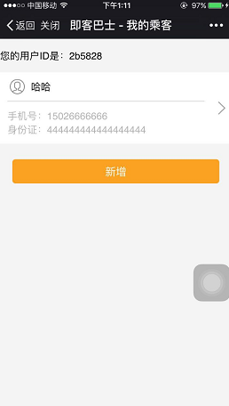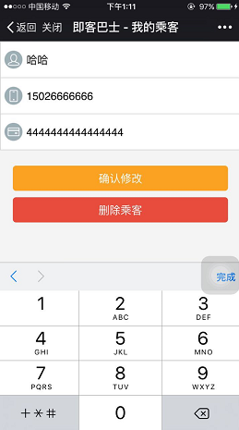
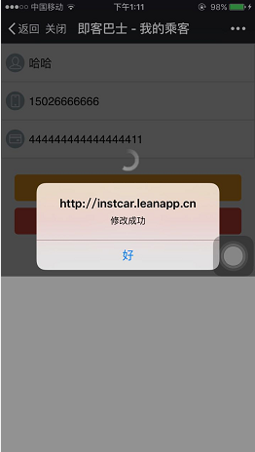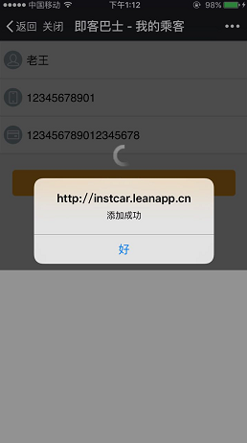

3.4测试单元模块4
填表日期： 2016/6/8 编号：04
开发项目名称 |  |  |  |  |  | InstCar |  |  |  |  |  |  | 开发项目编号 |  |  |  |  |  |  | 第一责任人 |  |  |  |  |  | 王科迪
单元名称 |  |  | 路线管理 |  |  |  |  |  | 责任人 |  |  |  | 易泉 | 单元所属子系统 |  |  |  |  |  | 管理端 |  |  |  | 开发周期
代码测试检查：编译通过，满足设计要求
代码测试内容 |  |  |  |  |  |  | 测试人员 |  |  | 测试结果 |  |  |  |  |  |  |  |  |  |  |  |  | 备注
路径测试 |  |  |  |  |  |  | 易泉 |  |  | 通过
声明测试 |  |  |  |  |  |  | 易泉 |  |  | 通过
循环测试 |  |  |  |  |  |  | 易泉 |  |  | 通过
边界测试 |  |  |  |  |  |  | 易泉 |  |  | 通过
接口测试 |  |  |  |  |  |  | 易泉 |  |  | 通过
界面测试 |  |  |  |  |  |  | 易泉 |  |  | 通过
数据确认测试 |  |  |  |  |  |  | 易泉 |  |  | 通过
代码走查 |  |  |  |  |  |  | 易泉 |  |  | 通过
功能测试：
序号 | 功能名称 |  |  |  |  |  |  |  |  |  | 操作方法 |  |  |  |  |  | 结果 |  |  |  | 建议 |  |  |  | 测试人员 |  | 备注
1 | 路线查看 |  |  |  |  |  |  |  |  |  | 在管理端选择路线，点击查看具体 |  |  |  |  |  | 路线具体信息。 |  |  |  | 无 |  |  |  | 易泉
2 | 路线删除 |  |  |  |  |  |  |  |  |  | 在路线界面对特定路线选择删除 |  |  |  |  |  | 成功删除 |  |  |  | 无 |  |  |  | 易泉
3 | 发布路线 |  |  |  |  |  |  |  |  |  | 在路线界面选择发布路线，输入相关信息，提交。 |  |  |  |  |  | 成功发布或输入信息不符合规定。 |  |  |  | 无 |  |  |  | 易泉
测试结论 |  |  |  | 管理端的路线管理功能基本实现。
责任人 |  |  |  |  | 易泉 |  |  |  |  |  |  |  |  | 项目第一责任人 |  |  |  |  | 王科迪
审核
项目组 |  | InstCar开发组 |  |  |  |  |  | 测试组 |  |  |  | InstCar开发组 |  |  | 总工办 |  |  | InstCar开发组 |  |  |  | 总工程师 |  |  |  | 王科迪

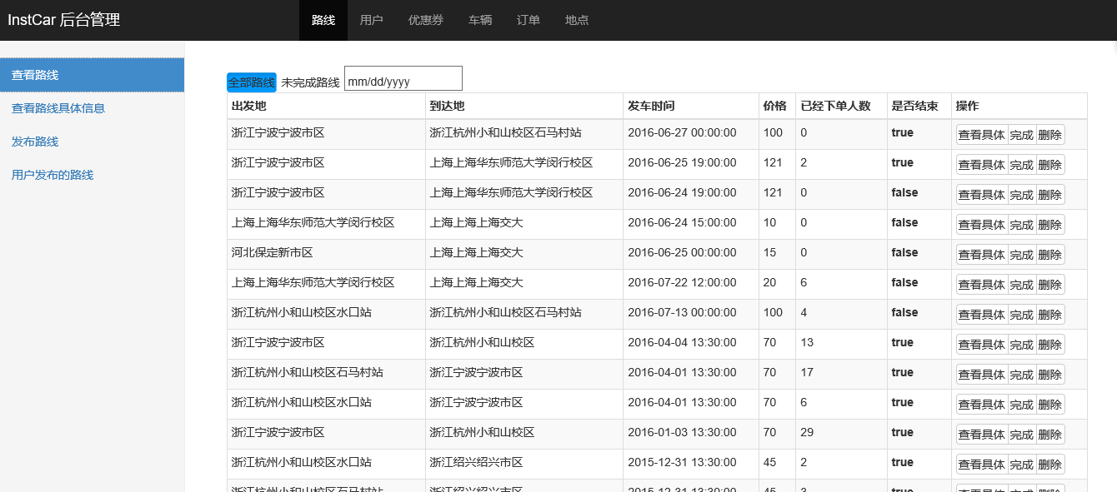
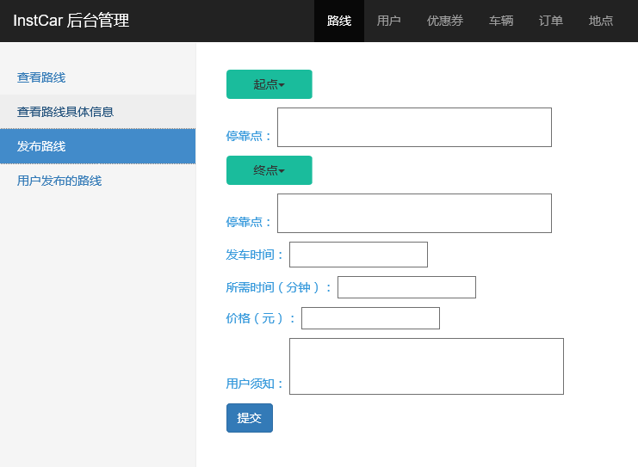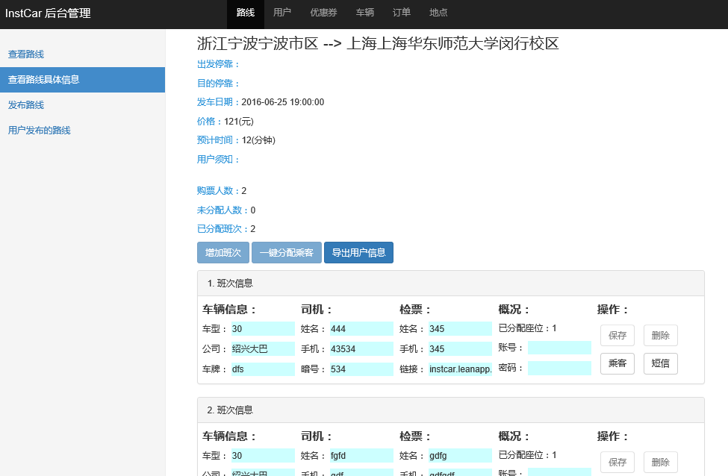

3.5测试单元模块5
填表日期： 2016/6/8 编号：05
开发项目名称 |  |  |  |  |  | InstCar |  |  |  |  |  |  | 开发项目编号 |  |  |  |  |  |  | 第一责任人 |  |  |  |  |  | 王科迪
单元名称 |  |  | 用户管理 |  |  |  |  |  | 责任人 |  |  |  | 易泉 | 单元所属子系统 |  |  |  |  |  | 管理端 |  |  |  | 开发周期
代码测试检查：编译通过，满足设计要求
代码测试内容 |  |  |  |  |  |  | 测试人员 |  |  | 测试结果 |  |  |  |  |  |  |  |  |  |  |  |  | 备注
路径测试 |  |  |  |  |  |  | 易泉 |  |  | 通过
声明测试 |  |  |  |  |  |  | 易泉 |  |  | 通过
循环测试 |  |  |  |  |  |  | 易泉 |  |  | 通过
边界测试 |  |  |  |  |  |  | 易泉 |  |  | 通过
接口测试 |  |  |  |  |  |  | 易泉 |  |  | 通过
界面测试 |  |  |  |  |  |  | 易泉 |  |  | 通过
数据确认测试 |  |  |  |  |  |  | 易泉 |  |  | 通过
代码走查 |  |  |  |  |  |  | 易泉 |  |  | 通过
功能测试：
序号 | 功能名称 |  |  |  |  |  |  |  |  |  | 操作方法 |  |  |  |  |  | 结果 |  |  |  | 建议 |  |  |  | 测试人员 |  | 备注
1 | 用户查看 |  |  |  |  |  |  |  |  |  | 在管理端选择用户。 |  |  |  |  |  | 用户电话、用户名信息。 |  |  |  | 无 |  |  |  | 易泉
2 | 查看订单 |  |  |  |  |  |  |  |  |  | 在用户界面对特定用户选择查看订单 |  |  |  |  |  | 订单信息 |  |  |  | 无 |  |  |  | 易泉
3 | 查看乘客 |  |  |  |  |  |  |  |  |  | 在用户界面对特定用户选择查看乘客 |  |  |  |  |  | 乘客信息 |  |  |  | 无 |  |  |  | 易泉
测试结论 |  |  |  | 管理端的用户管理功能基本实现。
责任人 |  |  |  |  | 易泉 |  |  |  |  |  |  |  |  | 项目第一责任人 |  |  |  |  | 王科迪
审核
项目组 |  | InstCar开发组 |  |  |  |  |  | 测试组 |  |  |  | InstCar开发组 |  |  | 总工办 |  |  | InstCar开发组 |  |  |  | 总工程师 |  |  |  | 王科迪
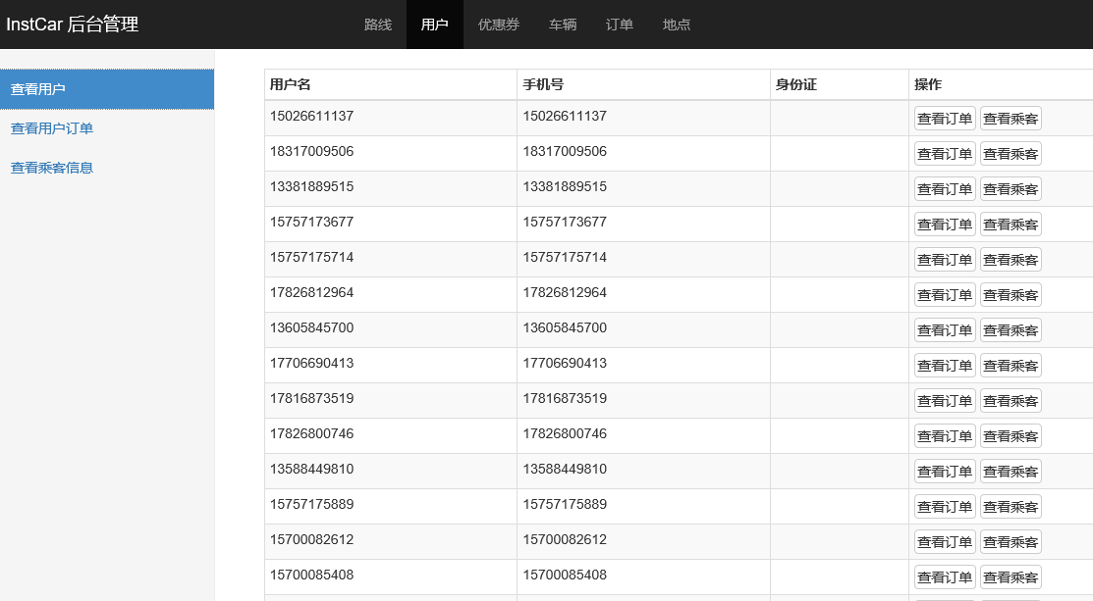

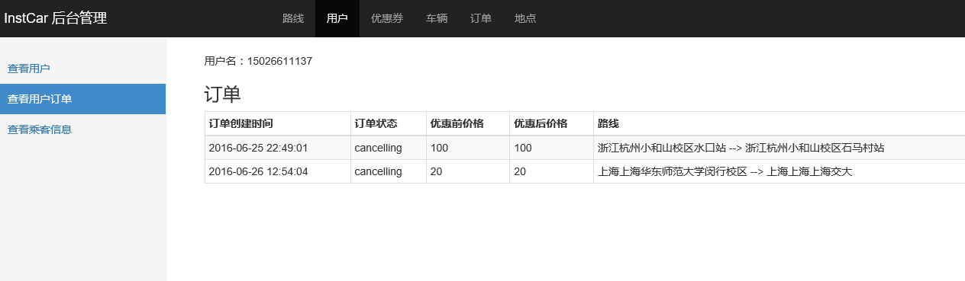
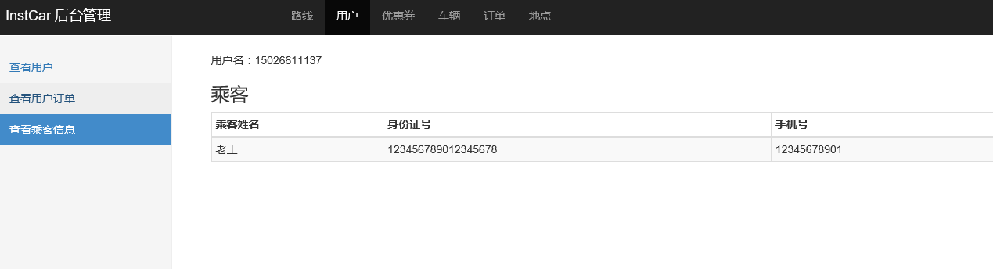

3.6测试单元模块6
填表日期： 2016/6/8 编号：06
开发项目名称 |  |  |  |  |  | InstCar |  |  |  |  |  |  | 开发项目编号 |  |  |  |  |  |  | 第一责任人 |  |  |  |  |  | 王科迪
单元名称 |  |  | 优惠券管理 |  |  |  |  |  | 责任人 |  |  |  | 易泉 | 单元所属子系统 |  |  |  |  |  | 管理端 |  |  |  | 开发周期
代码测试检查：编译通过，满足设计要求
代码测试内容 |  |  |  |  |  |  | 测试人员 |  |  | 测试结果 |  |  |  |  |  |  |  |  |  |  |  |  | 备注
路径测试 |  |  |  |  |  |  | 易泉 |  |  | 通过
声明测试 |  |  |  |  |  |  | 易泉 |  |  | 通过
循环测试 |  |  |  |  |  |  | 易泉 |  |  | 通过
边界测试 |  |  |  |  |  |  | 易泉 |  |  | 通过
接口测试 |  |  |  |  |  |  | 易泉 |  |  | 通过
界面测试 |  |  |  |  |  |  | 易泉 |  |  | 通过
数据确认测试 |  |  |  |  |  |  | 易泉 |  |  | 通过
代码走查 |  |  |  |  |  |  | 易泉 |  |  | 通过
功能测试：
序号 | 功能名称 |  |  |  |  |  |  |  |  |  | 操作方法 |  |  |  |  |  | 结果 |  |  |  | 建议 |  |  |  | 测试人员 |  | 备注
1 | 优惠券规则查看 |  |  |  |  |  |  |  |  |  | 在管理端选择优惠券。 |  |  |  |  |  | 优惠券规则表 |  |  |  | 无 |  |  |  | 易泉
2 | 优惠券规则增加 |  |  |  |  |  |  |  |  |  | 在优惠券界面选择增加优惠券优惠信息，输入优惠规则、函数、订单金额信息，提交 |  |  |  |  |  | 优惠券规则增加成功 |  |  |  | 无 |  |  |  | 易泉
3 | 优惠券发放 |  |  |  |  |  |  |  |  |  | 在优惠券界面选择优惠券群发，输入相关信息，选择发放。 |  |  |  |  |  | 优惠券成功发放。 |  |  |  | 无 |  |  |  | 易泉
测试结论 |  |  |  | 管理端的优惠券管理功能基本实现。
责任人 |  |  |  |  | 易泉 |  |  |  |  |  |  |  |  | 项目第一责任人 |  |  |  |  | 王科迪
审核
项目组 |  | InstCar开发组 |  |  |  |  |  | 测试组 |  |  |  | InstCar开发组 |  |  | 总工办 |  |  | InstCar开发组 |  |  |  | 总工程师 |  |  |  | 王科迪
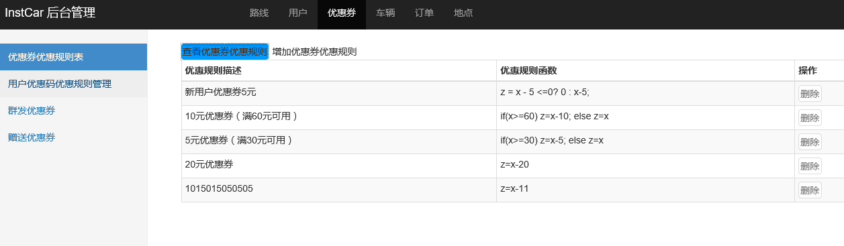
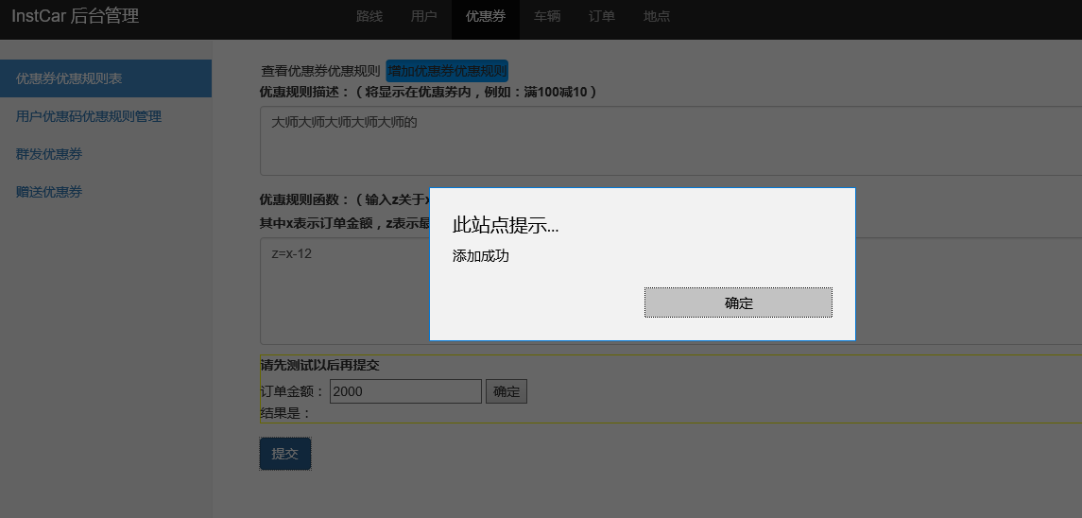
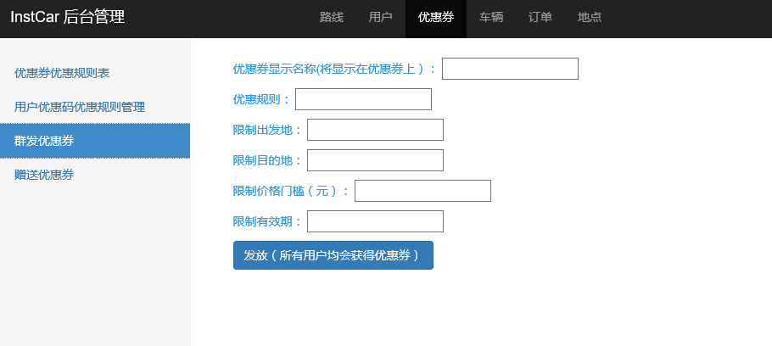

3.7测试单元模块7
填表日期： 2016/6/8 编号：07
开发项目名称 |  |  |  |  |  | InstCar |  |  |  |  |  |  | 开发项目编号 |  |  |  |  |  |  | 第一责任人 |  |  |  |  |  | 王科迪
单元名称 |  |  | 车辆管理 |  |  |  |  |  | 责任人 |  |  |  | 易泉 | 单元所属子系统 |  |  |  |  |  | 管理端 |  |  |  | 开发周期
代码测试检查：编译通过，满足设计要求
代码测试内容 |  |  |  |  |  |  | 测试人员 |  |  | 测试结果 |  |  |  |  |  |  |  |  |  |  |  |  | 备注
路径测试 |  |  |  |  |  |  | 易泉 |  |  | 通过
声明测试 |  |  |  |  |  |  | 易泉 |  |  | 通过
循环测试 |  |  |  |  |  |  | 易泉 |  |  | 通过
边界测试 |  |  |  |  |  |  | 易泉 |  |  | 通过
接口测试 |  |  |  |  |  |  | 易泉 |  |  | 通过
界面测试 |  |  |  |  |  |  | 易泉 |  |  | 通过
数据确认测试 |  |  |  |  |  |  | 易泉 |  |  | 通过
代码走查 |  |  |  |  |  |  | 易泉 |  |  | 通过
功能测试：
序号 | 功能名称 |  |  |  |  |  |  |  |  |  | 操作方法 |  |  |  |  |  | 结果 |  |  |  | 建议 |  |  |  | 测试人员 |  | 备注
1 | 大巴查看 |  |  |  |  |  |  |  |  |  | 在管理端选择车辆。 |  |  |  |  |  | 查看大巴类型 |  |  |  | 无 |  |  |  | 易泉
2 | 大巴删除 |  |  |  |  |  |  |  |  |  | 在车辆界面，对特定大巴选择删除 |  |  |  |  |  | 删除成功 |  |  |  | 无 |  |  |  | 易泉
3 | 大巴添加 |  |  |  |  |  |  |  |  |  | 在车辆界面，选择添加大巴，输入相关信息，提交。 |  |  |  |  |  | 大巴被成功添加。 |  |  |  | 无 |  |  |  | 易泉
测试结论 |  |  |  | 管理端的车辆管理功能基本实现。
责任人 |  |  |  |  | 易泉 |  |  |  |  |  |  |  |  | 项目第一责任人 |  |  |  |  | 王科迪
审核
项目组 |  | InstCar开发组 |  |  |  |  |  | 测试组 |  |  |  | InstCar开发组 |  |  | 总工办 |  |  | InstCar开发组 |  |  |  | 总工程师 |  |  |  | 王科迪
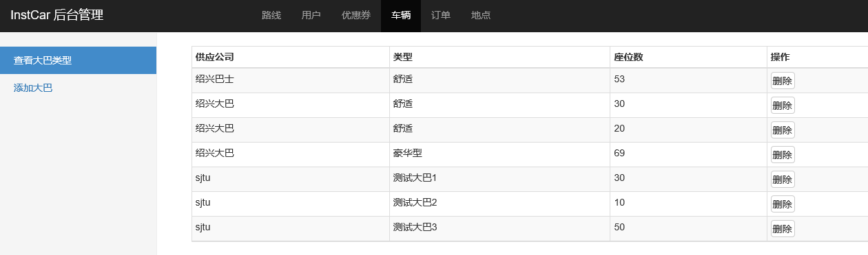
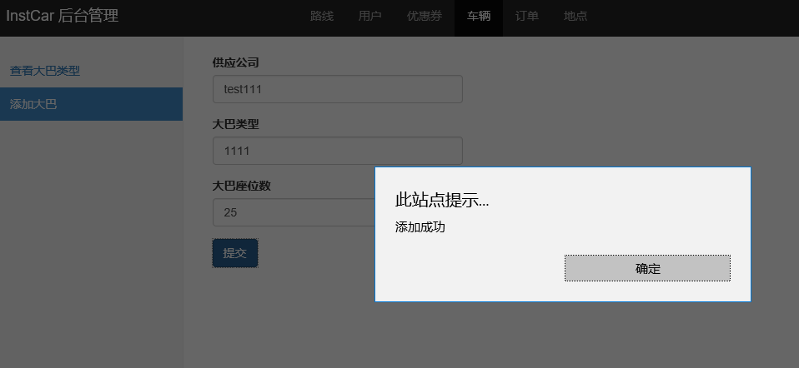

3.8测试单元模块8
填表日期： 2016/6/8 编号：08
开发项目名称 |  |  |  |  |  | InstCar |  |  |  |  |  |  | 开发项目编号 |  |  |  |  |  |  | 第一责任人 |  |  |  |  |  | 王科迪
单元名称 |  |  | 订单管理 |  |  |  |  |  | 责任人 |  |  |  | 易泉 | 单元所属子系统 |  |  |  |  |  | 管理端 |  |  |  | 开发周期
代码测试检查：编译通过，满足设计要求
代码测试内容 |  |  |  |  |  |  | 测试人员 |  |  | 测试结果 |  |  |  |  |  |  |  |  |  |  |  |  | 备注
路径测试 |  |  |  |  |  |  | 易泉 |  |  | 通过
声明测试 |  |  |  |  |  |  | 易泉 |  |  | 通过
循环测试 |  |  |  |  |  |  | 易泉 |  |  | 通过
边界测试 |  |  |  |  |  |  | 易泉 |  |  | 通过
接口测试 |  |  |  |  |  |  | 易泉 |  |  | 通过
界面测试 |  |  |  |  |  |  | 易泉 |  |  | 通过
数据确认测试 |  |  |  |  |  |  | 易泉 |  |  | 通过
代码走查 |  |  |  |  |  |  | 易泉 |  |  | 通过
功能测试：
序号 | 功能名称 |  |  |  |  |  |  |  |  |  | 操作方法 |  |  |  |  |  | 结果 |  |  |  | 建议 |  |  |  | 测试人员 |  | 备注
1 | 订单查看 |  |  |  |  |  |  |  |  |  | 在管理端选择订单。 |  |  |  |  |  | 查看、筛选、导出订单信息 |  |  |  | 无 |  |  |  | 易泉
2 | 人工付款 |  |  |  |  |  |  |  |  |  | 在订单界面选择人工付款，输入特定订单号，搜索，确认付款 |  |  |  |  |  | 成功付款 |  |  |  | 无 |  |  |  | 易泉
3 | 退款和取款 |  |  |  |  |  |  |  |  |  | 在订单界面选择退款和取款，对特定订单双击确认退款。 |  |  |  |  |  | 成功退款 |  |  |  | 无 |  |  |  | 易泉
测试结论 |  |  |  | 管理端的订单管理功能基本实现。
责任人 |  |  |  |  | 易泉 |  |  |  |  |  |  |  |  | 项目第一责任人 |  |  |  |  | 王科迪
审核
项目组 |  | InstCar开发组 |  |  |  |  |  | 测试组 |  |  |  | InstCar开发组 |  |  | 总工办 |  |  | InstCar开发组 |  |  |  | 总工程师 |  |  |  | 王科迪

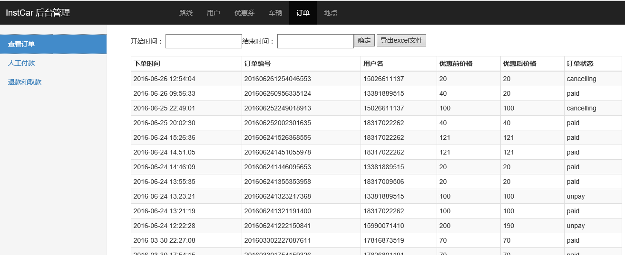
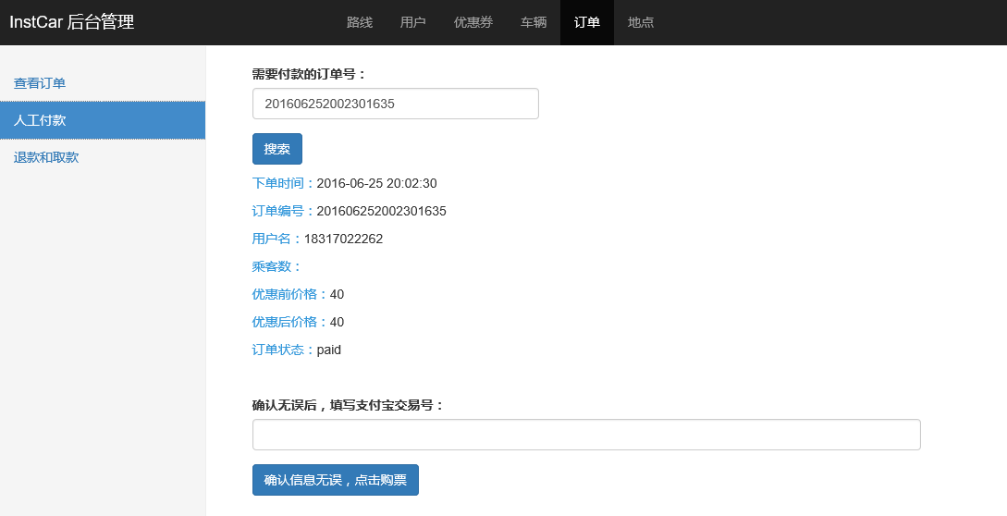
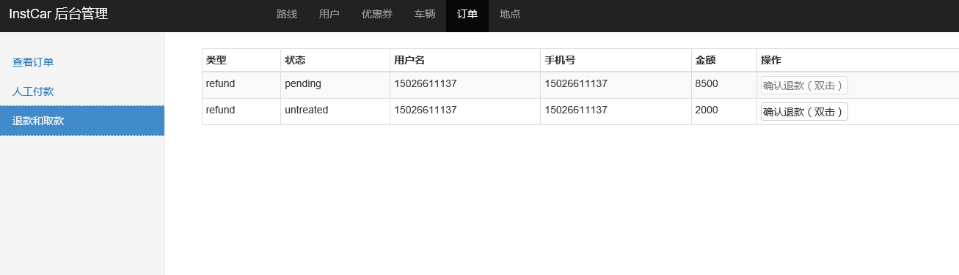

3.9测试单元模块9
填表日期： 2016/6/8 编号：09
开发项目名称 |  |  |  |  |  | InstCar |  |  |  |  |  |  | 开发项目编号 |  |  |  |  |  |  | 第一责任人 |  |  |  |  |  | 王科迪
单元名称 |  |  | 地点管理 |  |  |  |  |  | 责任人 |  |  |  | 易泉 | 单元所属子系统 |  |  |  |  |  | 管理端 |  |  |  | 开发周期
代码测试检查：编译通过，满足设计要求
代码测试内容 |  |  |  |  |  |  | 测试人员 |  |  | 测试结果 |  |  |  |  |  |  |  |  |  |  |  |  | 备注
路径测试 |  |  |  |  |  |  | 易泉 |  |  | 通过
声明测试 |  |  |  |  |  |  | 易泉 |  |  | 通过
循环测试 |  |  |  |  |  |  | 易泉 |  |  | 通过
边界测试 |  |  |  |  |  |  | 易泉 |  |  | 通过
接口测试 |  |  |  |  |  |  | 易泉 |  |  | 通过
界面测试 |  |  |  |  |  |  | 易泉 |  |  | 通过
数据确认测试 |  |  |  |  |  |  | 易泉 |  |  | 通过
代码走查 |  |  |  |  |  |  | 易泉 |  |  | 通过
功能测试：
序号 | 功能名称 |  |  |  |  |  |  |  |  |  | 操作方法 |  |  |  |  |  | 结果 |  |  |  | 建议 |  |  |  | 测试人员 |  | 备注
1 | 地点查看 |  |  |  |  |  |  |  |  |  | 在管理端选择地点。 |  |  |  |  |  | 查看地点 |  |  |  | 无 |  |  |  | 易泉
2 | 地点删除 |  |  |  |  |  |  |  |  |  | 在地点界面，对特定地点选择删除 |  |  |  |  |  | 删除成功 |  |  |  | 无 |  |  |  | 易泉
3 | 地点添加 |  |  |  |  |  |  |  |  |  | 在地点界面，选择添加地点，输入相关信息，提交。 |  |  |  |  |  | 地点被成功添加。 |  |  |  | 无 |  |  |  | 易泉
测试结论 |  |  |  | 管理端的地点管理功能基本实现。
责任人 |  |  |  |  | 易泉 |  |  |  |  |  |  |  |  | 项目第一责任人 |  |  |  |  | 王科迪
审核
项目组 |  | InstCar开发组 |  |  |  |  |  | 测试组 |  |  |  | InstCar开发组 |  |  | 总工办 |  |  | InstCar开发组 |  |  |  | 总工程师 |  |  |  | 王科迪
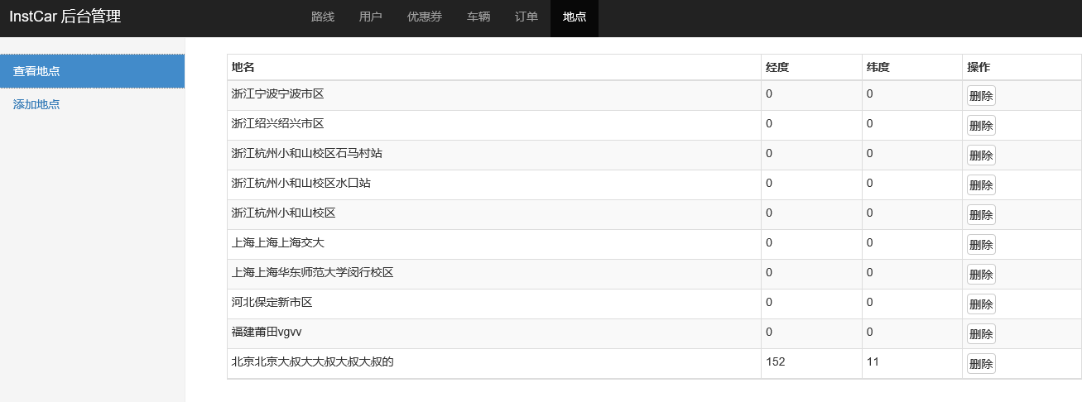
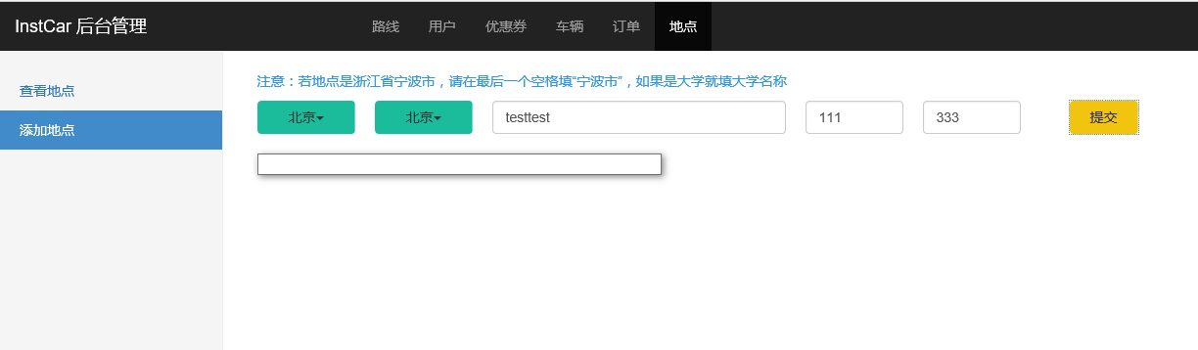

4．软件需求测试结论
4.1客户端
模块 | 功能 | 输入/操作 | 输出 | 测试结论
用户管理 | 用户登录 | 手机号，验证码 | 验证码短信、登录成功信息 | 通过
用户管理 | 退出登录 | 无 | 成功退出登录信息 | 通过
路线管理 | 选择路线 | 起点、终点、出发 | 笔记标题和笔记内容 | 通过
路线管理 | 添加乘客 | 姓名、手机号、身份证 | 订单信息 | 通过
路线管理 | 申请路线 | 起点、终点 | 无 | 通过
订单管理 | 取消订单 | 无 | 成功信息 | 通过
订单管理 | 订单付款 | 无 | 成功信息 | 通过
优惠券管理 | 优惠券查看 | 无 | 优惠券信息 | 通过
4.1管理端
模块 | 名称 | 输入/操作 | 输出 | 测试结论
路线管理 | 路线查看 | 查看具体、路线完成、删除 | 路线信息 | 通过
路线管理 | 路线发布 | 起点、终点、停靠点、时间、价格、用户须知 | 成功信息或出错信息 | 通过
用户管理 | 用户查看 | 查看用户订单、查看乘客信息 | 订单信息、乘客信息 | 通过
用户管理 | 订单查看 | 无 | 订单信息 | 通过
用户管理 | 乘客信息查看 | 无 | 乘客信息 | 通过
优惠券管理 | 查看优惠券规则 | 无 | 优惠券规则信息 | 通过
优惠券管理 | 增加优惠券规则 | 规则描绘、规则函数、订单金额 | 成功信息或出错信息 | 通过
优惠券管理 | 优惠券发布 | 优惠券名称、优惠规则、出发地、目的地、价格、有效期 | 成功信息或出错信息 | 通过
车辆管理 | 查看车辆 | 无 | 车辆信息 | 通过
车辆管理 | 添加车辆 | 供应公司、车辆类型、车辆座位号 | 成功信息或出错信息 | 通过
订单管理 | 订单查看 | 无 | 订单信息 | 通过
订单管理 | 人工付款 | 订单号 | 成功信息或出错信息 | 通过
订单管理 | 退款 | 退款操作 | 成功信息或出错信息 | 通过
地点管理 | 地点查看 | 无 | 地点信息 | 通过
地点管理 | 添加地点 | 省、市、详细地址、经度、维度 | 成功信息或出错信息 | 通过

5．评价

5.1软件能力
经过详细的单元测试，本软件的各个模块和功能都经过了检验。总体上来说，没有很大的问题，软件功能基本达到预期目标。鉴于是初版，出现的问题可以理解，还有一些细节需要修改，经过修改后，软件会更加完善功能更健全。

5.2缺陷和限制
1.订单付款、退款等与钱相关的功能，在后端没有接入支付接口，目前只是模拟付款和退款；
2.用户端的关于我们页面没有开发完成；
3.用户端无法查看申请路线的状态；
4.用户端点击退出登录后，没有出现成功退出的信息提示。

5.3建议
1.后期考虑管理端开发自动化处理路线申请、地点添加等功能，减少人工操作的流程；
2.考虑定期推送优惠信息或者新增线路信息。

5.4测试结论
本系统的分为用户端与管理端，其主要模块单元经过仔细的单元测试，绝大部分模块基本符合软件需求分析中的要求，有部分功能有待进一步开发或完善。虽然本软件还存在修改完善的空间，但整体功能已基本完成，用户已基本能够使用该软件的所有主要功能，因此可以认为该软件通过本次测试。

